

FordsonFEL : Un thème bootstrap évolué

Page de login
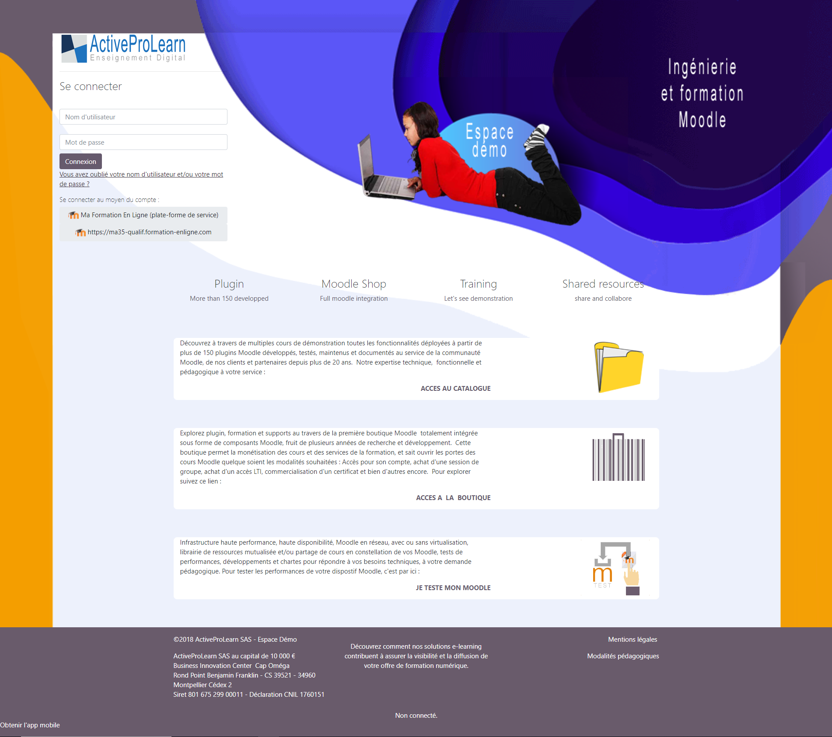

Autre rendu page de login
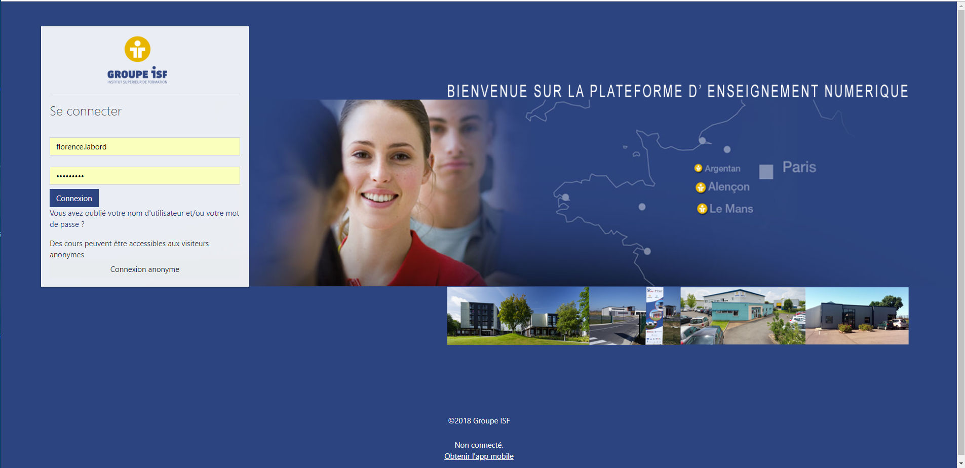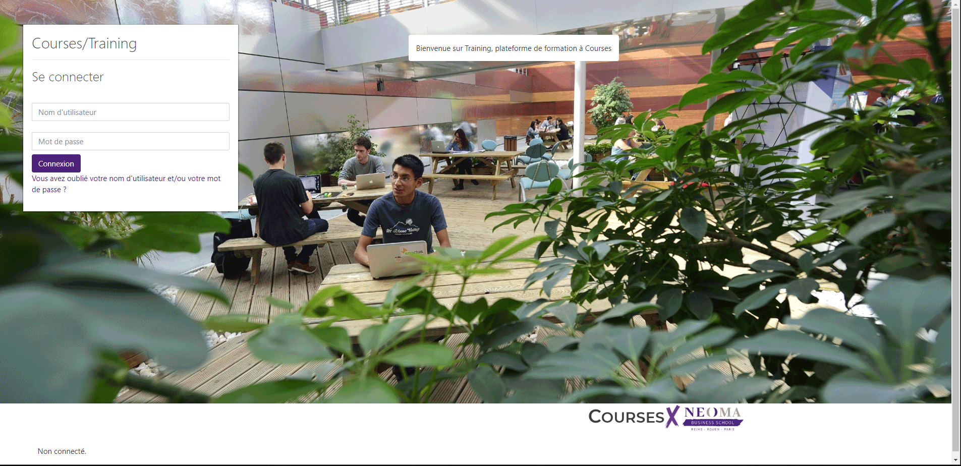

Exemple de rendu d'un cours
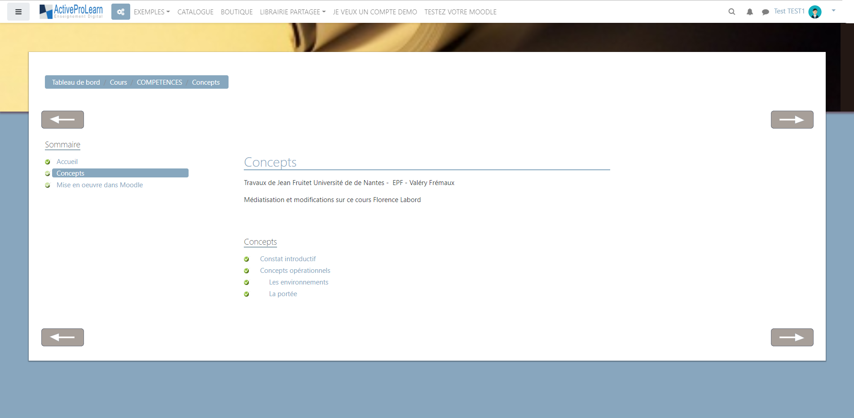

Autre exemple de rendu d'un cours
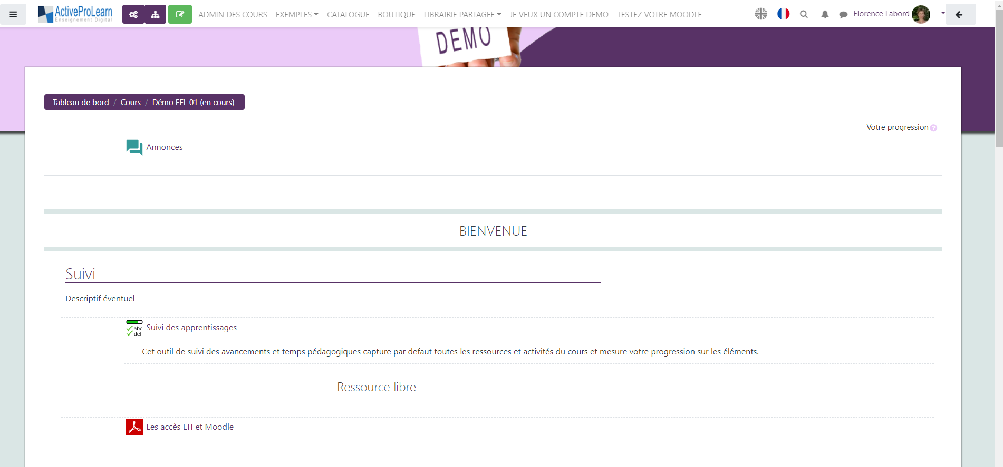

Autre exemple de rendu d'un cours
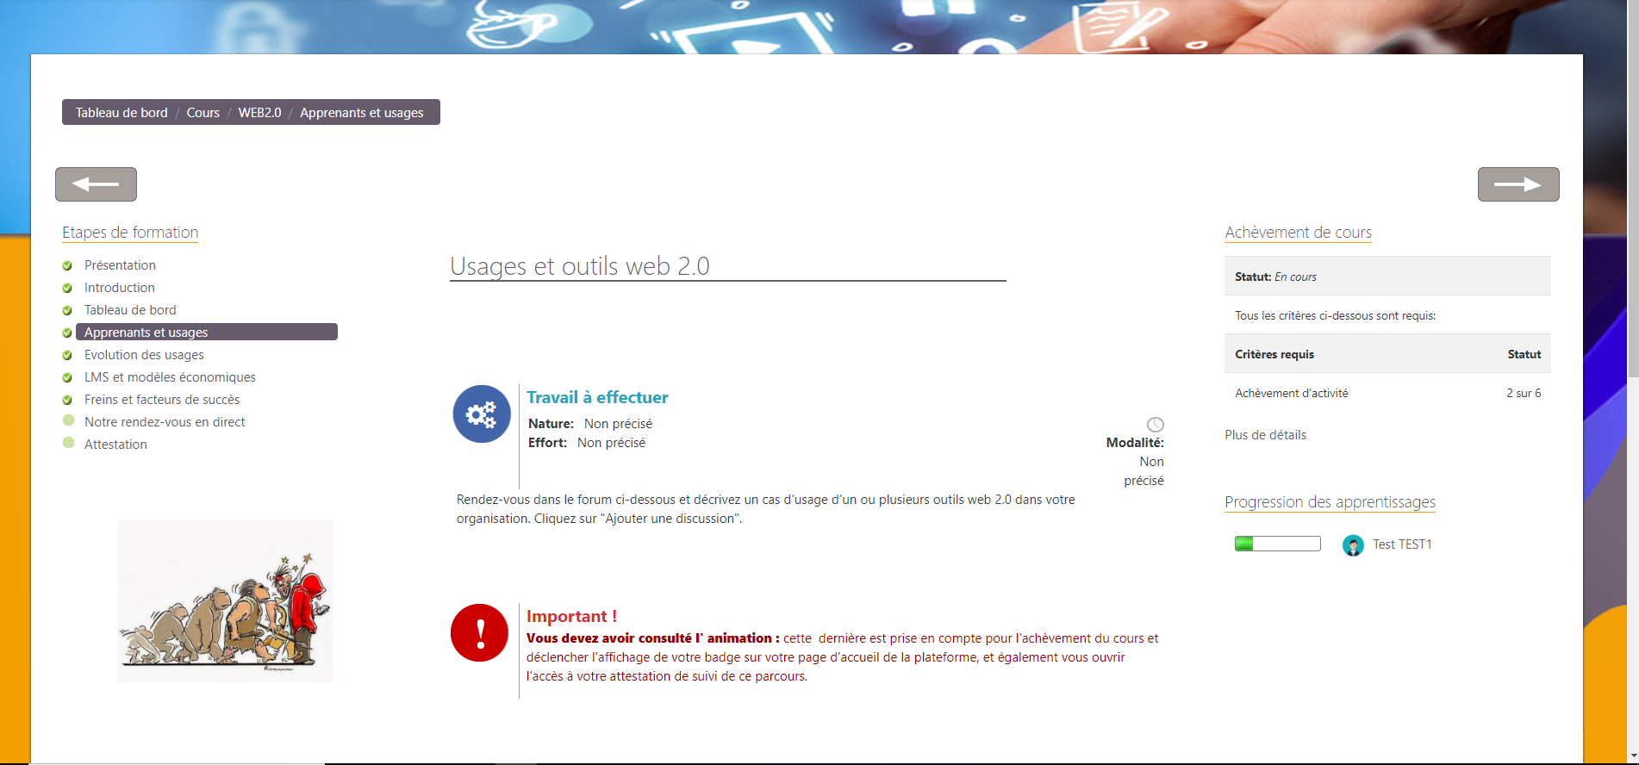

Exemple de rendu tableau de bord personnalisé
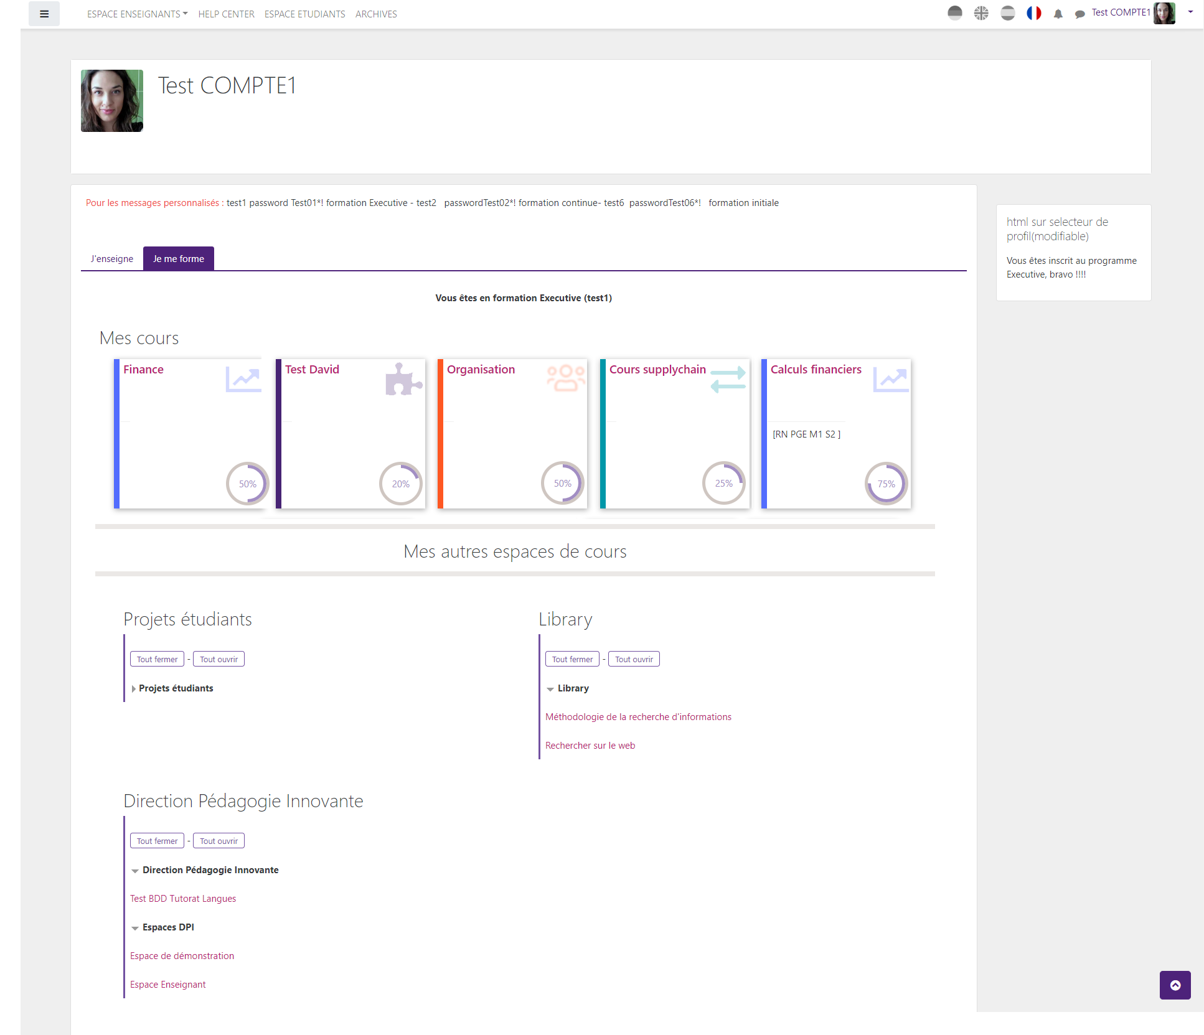

Autre exemple de rendu tableau de bord personnalisé
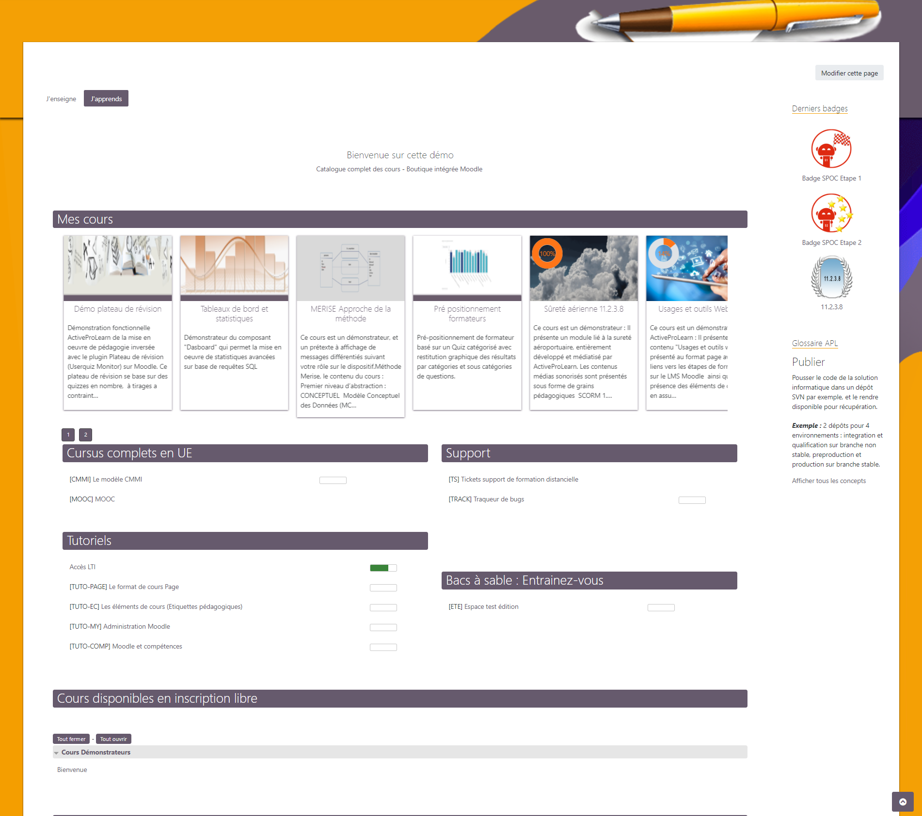

Crédits
- Valéry Frémaux (valery@activeprolearn.com)- Développements et tests
- Florence Labord (florence@activeprolearn.com) : Documentation
Retour au thème - Revenir à l'index des plugins - Revenir au catalogue

